Schlüter-BARA-RHA Verbinder Randprofil graumetallic H=90mm

Schlüter-Systems

Eigenschaften

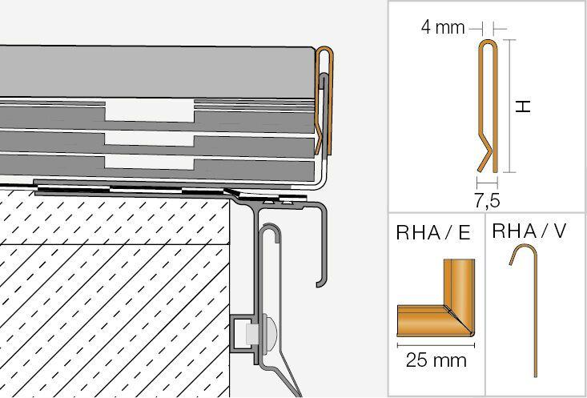

GTIN:

4011832175527

HAN:

V/RHA90GM

Farbton

grau

Profilart

Verbindungsprofil

Profilform

Flachprofil

Werkstoff

Aluminium

Höhe (mm)

90,00

Stärke (mm)

0,80

Farbtonbezeichnung Hersteller

graumetallic